**Стул для персонала и посетителей "ИЗО", черный каркас, кожзаменитель черный, Z-11**

Артикул:530075

Наличие:51 (умеренно)

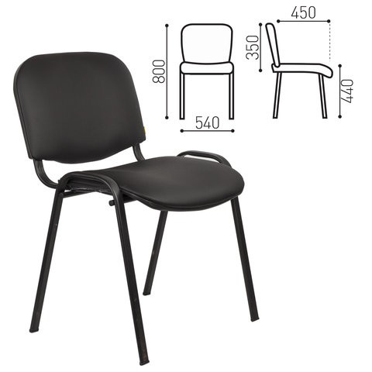

Условия продажи

Описание товара

О поставщике

**Особенности предложения**

В наличии51 (умеренно)

В упаковке1 шт.

Шаг заказа1 шт.

Минимальная общая сумма заказа5 000 ₽

Способ поставкидоставка

**Регионы доставки**

По всей России

**Описание предложения**

ИЗО - самая популярная и доступная модель среди офисных стульев. Несмотря на всю внешнюю простоту, конструкция обеспечивает удобную посадку в течение всего рабочего дня. Незаменимый предмет мебели в любом офисе.